ほけんだより

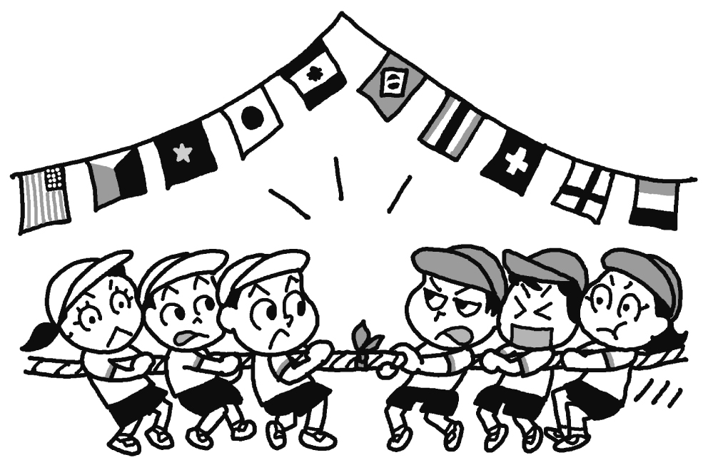令和元年１０月１日 千代田小学校 保健室 NO.７

調節できる服装で！
けがなく、赤も白もそれぞれ団結し、最後までがんばりましたね！運動会の練習中は、最後まであきらめない姿やお友だちを全力で応援する姿、困っているひとがいたら声をかけられるやさしい姿など様々な姿を見つけることができました。また、６年生は低学年を気づかい、全校を引っ張っていく姿が多く見られ、さすがだなと思いました。みなさん、とってもかっこよかったです！
そして、運動会が終わり、季節は秋ですね！９月の中ごろから、少しずつ暑さがおさまってきて、涼しい時間が増えてきました。日中も思っていたほど気温が上がらないことも･･･そのため、朝、半そでで外出してしまうと、日中寒く感じ、風邪をひいたり、体調をくずしてしまったりするかもしれません。季節の変わり目は、寒いときに服装を自分で調節できるように、上着や長そでなどを持って外に出ることをおすすめします！

感染症の流行に注意です！！
山梨県内ではインフルエンザが出ています！インフルエンザは、インフルエンザウイルスに感染することによって、38℃以上の発熱、頭痛、関節痛、筋肉痛等全身の症状が突然現れます。あわせて普通の風邪と同じように、のどの痛み、鼻汁、咳等の症状も見られます。
今後、流行が拡大する可能性があることから、さまざまな感染症の予防策である手洗い・うがい・咳エチケット、バランスのとれた食事などを心がけ、改めて家族全員で体調の管理に留意するとともに、体調が悪いときは無理せず十分な休養をとり、早めに医療機関を受診しましょう。
１０月１０日は目の愛護デーです
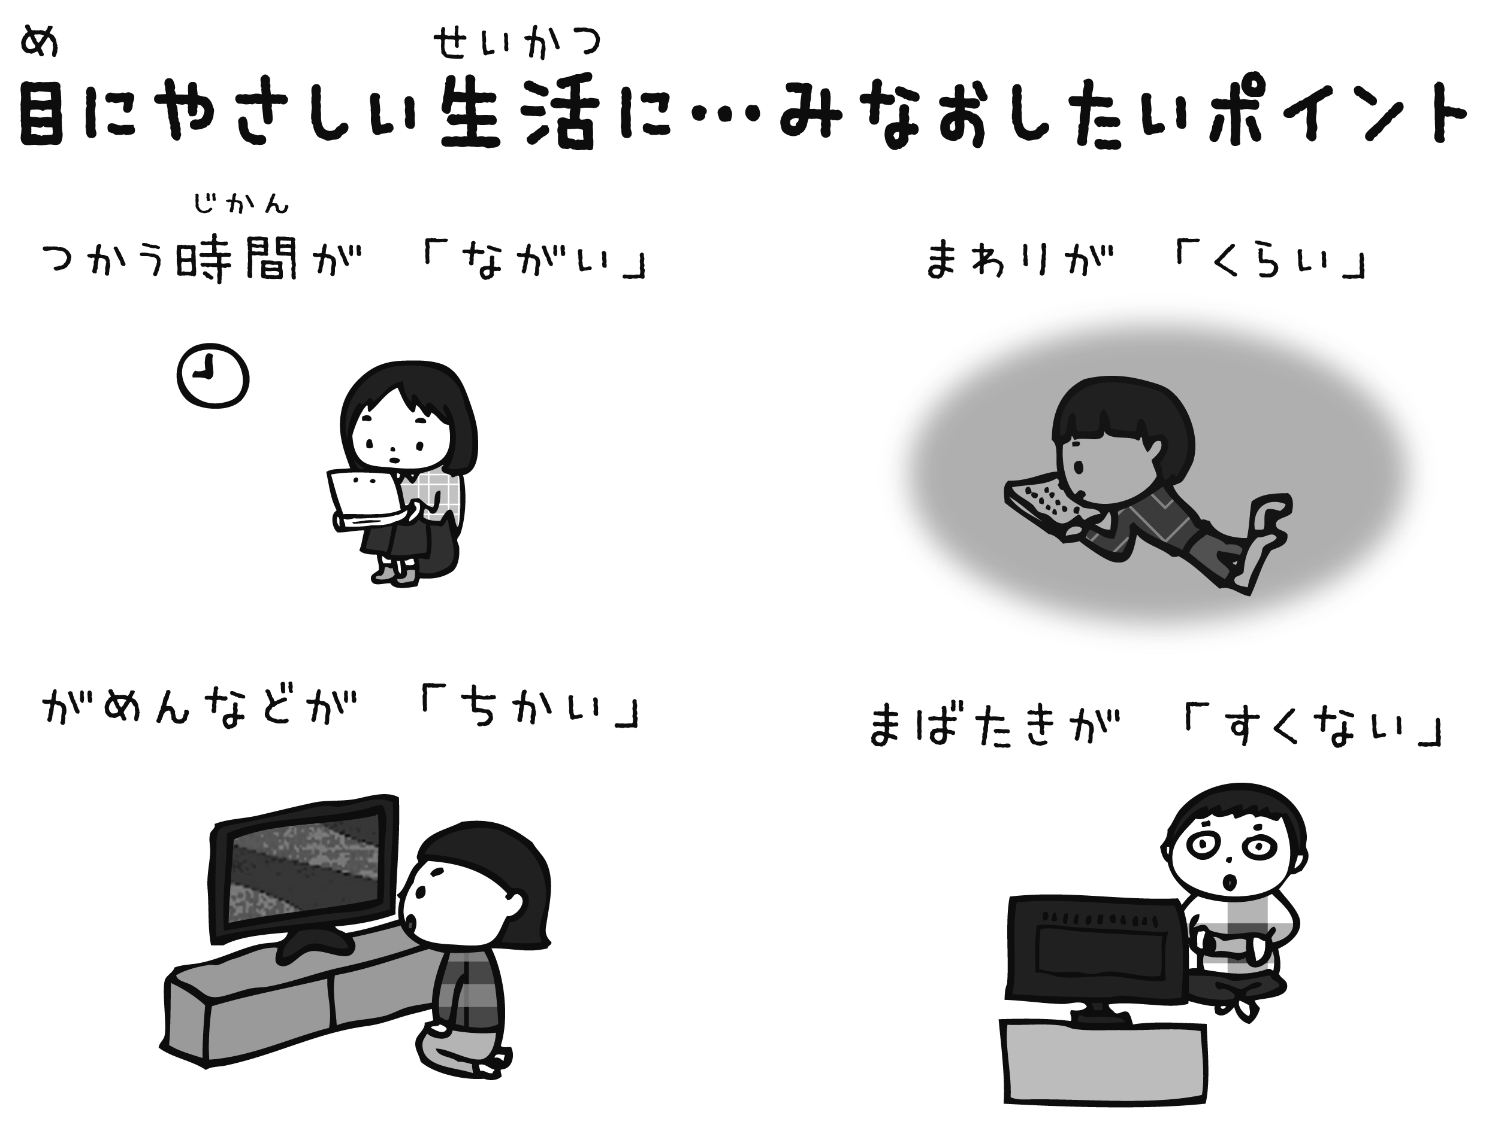 みなさんが起きている間、目は休むことなくずっと働いています。働いている間、目が疲れてしまうようなことをすると、目が困ってしまいます。目は毎日みなさんのために一生懸命に働いています。目もいつまでも健康でいたい！と思っています。この機会に少し目の健康について考えてみましょう！

～１０月の保健の予定～
日・曜日 | 行事名 | 対象者 | 時 間 | 場 所
３日  （木） | 第二次視力検査 | １年・２年・３年  （４月の検査で1.0未満の者・希望者） | 業間休み | プレイルーム
４日  （金） | 第二次視力検査 | ４年・５年・６年  （４月の検査で1.0未満の者・希望者） | 業間休み | プレイルーム
今週末、視力検査(二次)を行います。4月の視力検査で、B～Dだった児童全員が対象になります。また、最近視力が落ちたかも…と感じる人も受けられます。自分の体の変化に気づくこと、確かめることは大切です。「ちょっと受けてみたいな」と思う人は、プレイルームに来てください。

